3e – Activités rapides : Autour de la variable

Source : IREM Paris-Nord
Situation 1
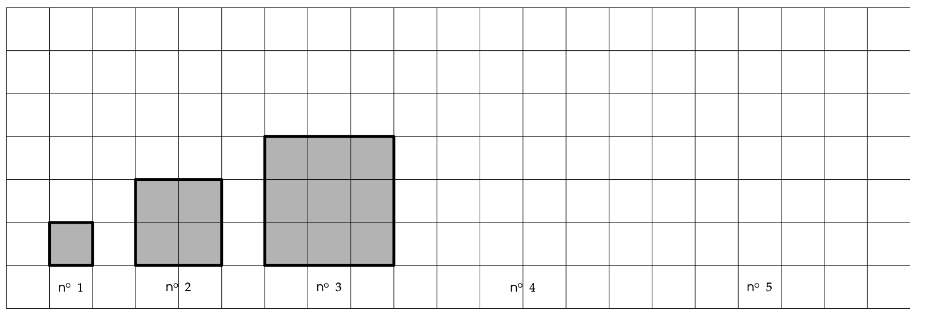
Dessiner les figures 4 et 5. Aire de la figure n°10 ? n° 100 ? n°$N$ ? Aire proportionnelle au numéro ?
Périmètre de la figure n°10 ? n° 100 ? n°$N$ ? Périmètre proportionnel au numéro ?

Situation 2
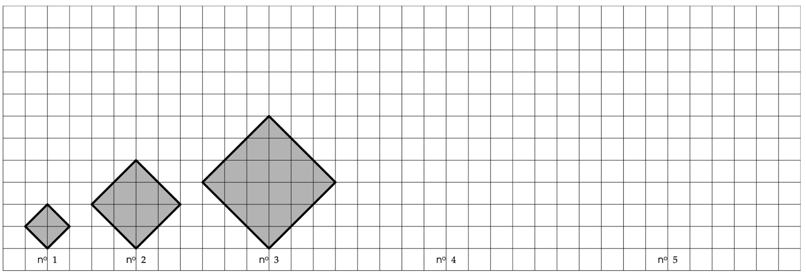
Dessiner les figures 4 et 5. Aire de la figure n°10 ? n° 100 ? n°$N$ ? Aire proportionnelle au numéro ?

Situation 3

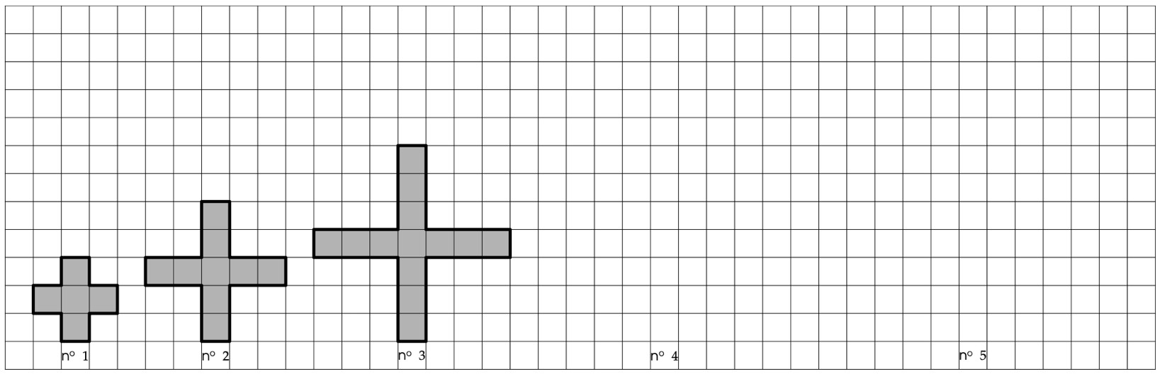

Dessiner les figures 4 et 5. Aire de la figure n°10 ? n° 100 ? n°$N$ ? Aire proportionnelle au numéro ?
Périmètre de la figure n°10 ? n° 100 ? n°$N$ ? Périmètre proportionnel au numéro ?
Situation 4
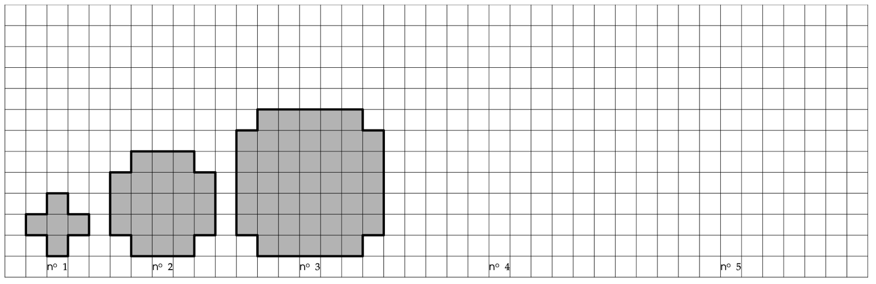
Dessiner les figures 4 et 5. Aire de la figure n°10 ? n° 100 ? n°$N$ ? Aire proportionnelle au numéro ?
Périmètre de la figure n°10 ? n° 100 ? n°$N$ ? Périmètre proportionnel au numéro ?

Situation 5
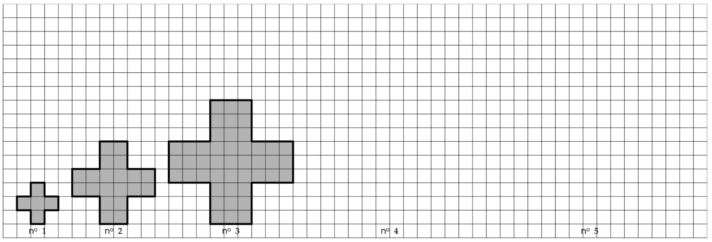
Dessiner les figures 4 et 5. Aire de la figure n°10 ? n° 100 ? n°$N$ ? Aire proportionnelle au numéro ?
Périmètre de la figure n°10 ? n° 100 ? n°$N$ ? Périmètre proportionnel au numéro ?

Situation 6
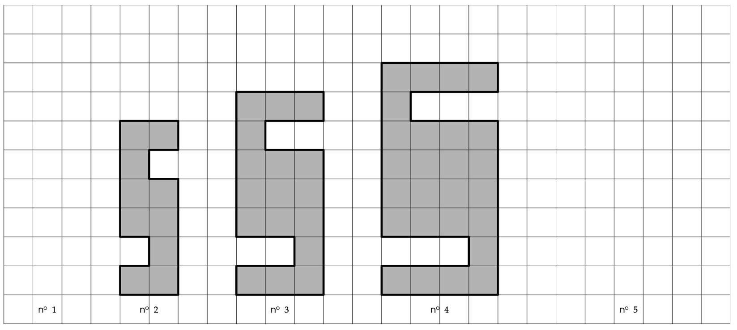
Dessiner les figures 5 et 1. Aire de la figure n°10 ? n° 100 ? n°$N$ ? Aire proportionnelle au numéro ?
Périmètre de la figure n°10 ? n° 100 ? n°$N$ ? Périmètre proportionnel au numéro ?

Situation 7
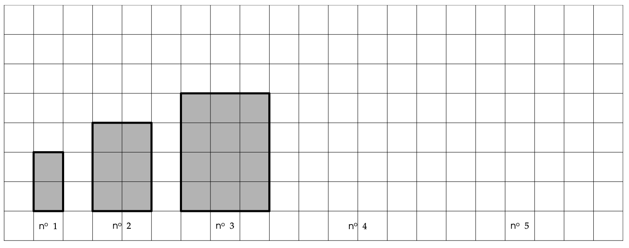
Dessiner les figures 4 et 5 Aire de la figure n°10 ? n° 100 ? n°$N$ ? Aire proportionnelle au numéro ?
Périmètre de la figure n°10 ? n° 100 ? n°$N$ ? Périmètre proportionnel au numéro ?

Situation 8
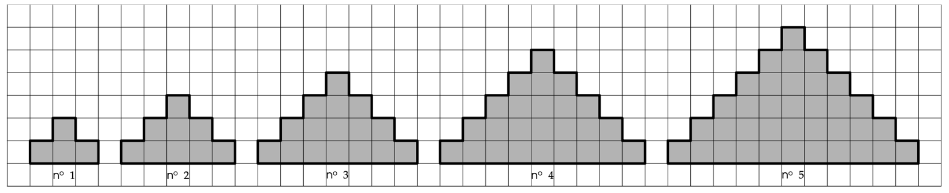
Aire de la figure n°6 ? n°10 ? n° 100 ? n°$N$ ? Aire proportionnelle au numéro ?
Périmètre de la figure n°10 ? n° 100 ? n°$N$ ? Périmètre proportionnel au numéro ?

Situation 9

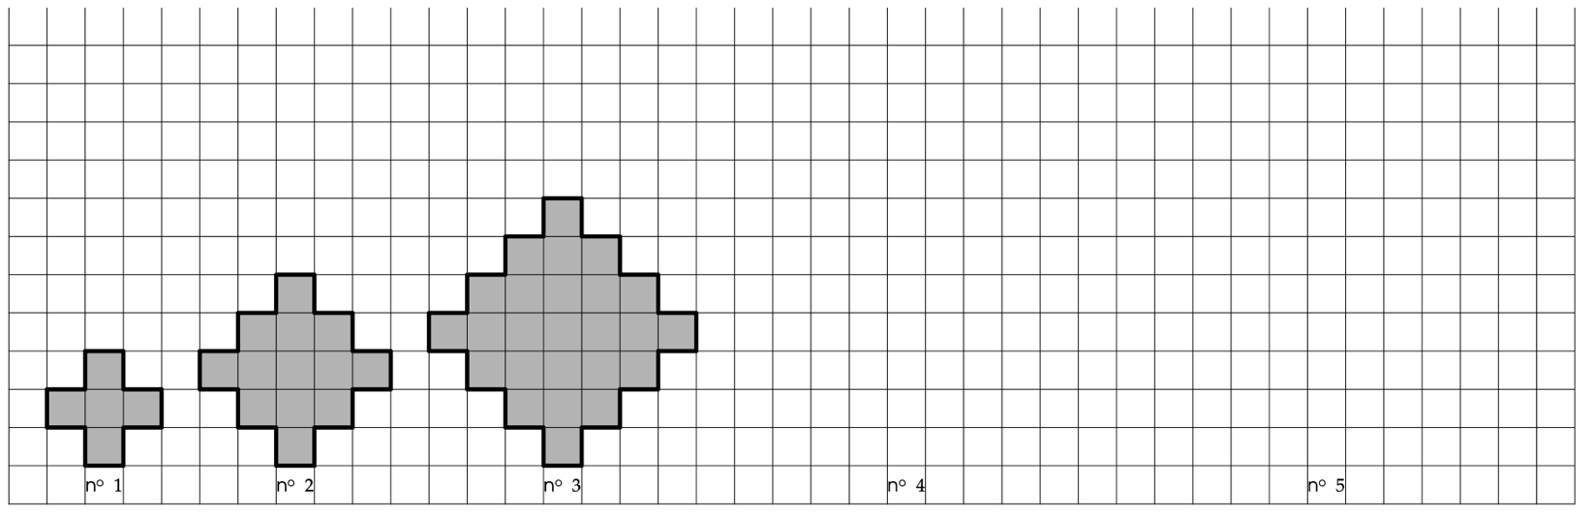

Dessiner les figures 4 et 5. Aire de la figure n°10 ? n° 100 ? n°$N$ ? Aire proportionnelle au numéro ?
Périmètre de la figure n°10 ? n° 100 ? n°$N$ ? Périmètre proportionnel au numéro ?

Situation 10

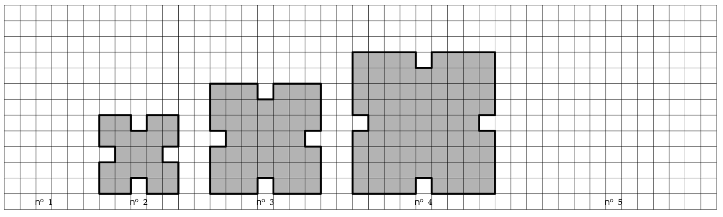
Dessiner les figures 5 et 1. Aire de la figure n°10 ? n° 100 ? n°$N$ ? Aire proportionnelle au numéro ?
Périmètre de la figure n°10 ? n° 100 ? n°$N$ ? Périmètre proportionnel au numéro ?

Situation 11

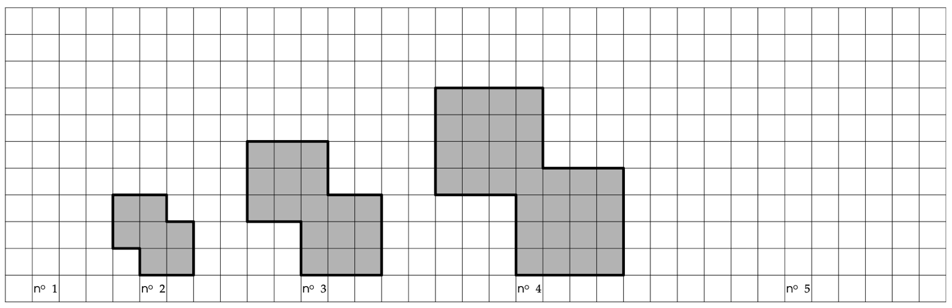
Dessiner les figures 5 et 1. Aire de la figure n°10 ? n° 100 ? n°$N$ ? Aire proportionnelle au numéro ?
Périmètre de la figure n°10 ? n° 100 ? n°$N$ ? Périmètre proportionnel au numéro ?

Situation 12

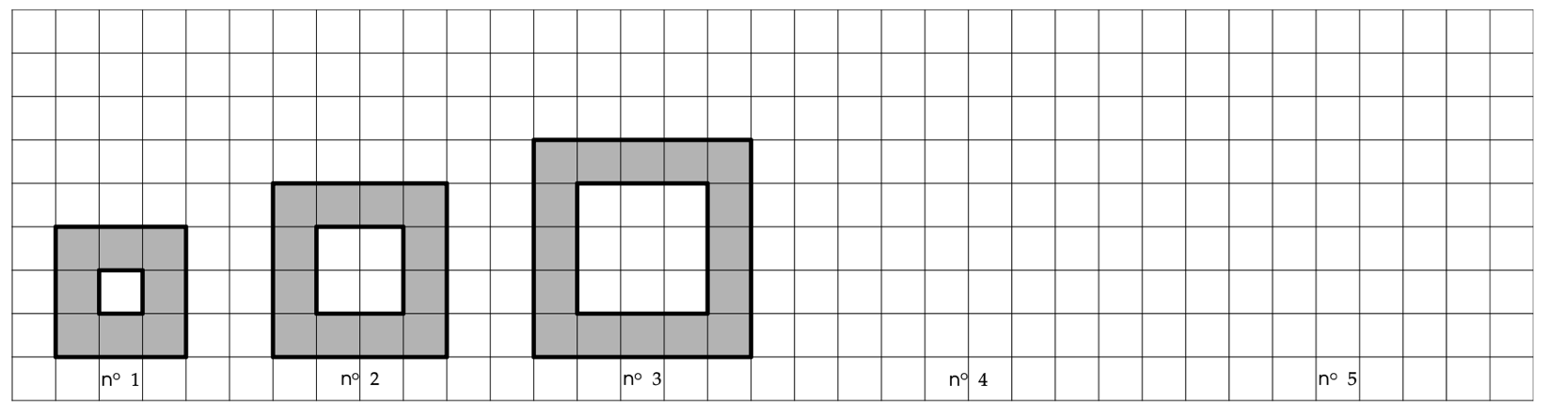

Dessiner les figures 4 et 5. Aire de la figure n°10 ? n° 100 ? n°$N$ ? Aire proportionnelle au numéro ?
Périmètre de la figure n°10 ? n° 100 ? n°$N$ ? Périmètre proportionnel au numéro ?

Situation 13

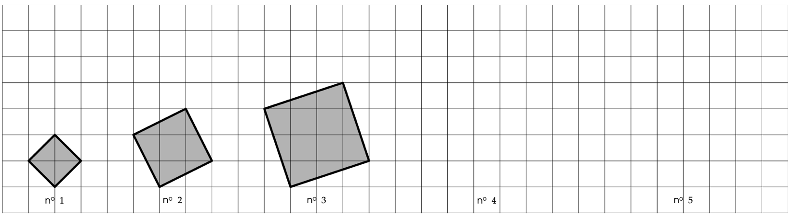

Dessiner les figures 4 et 5. Aire de la figure n°10 ? n° 100 ? n°$N$ ? Aire proportionnelle au numéro ?

Situation 14

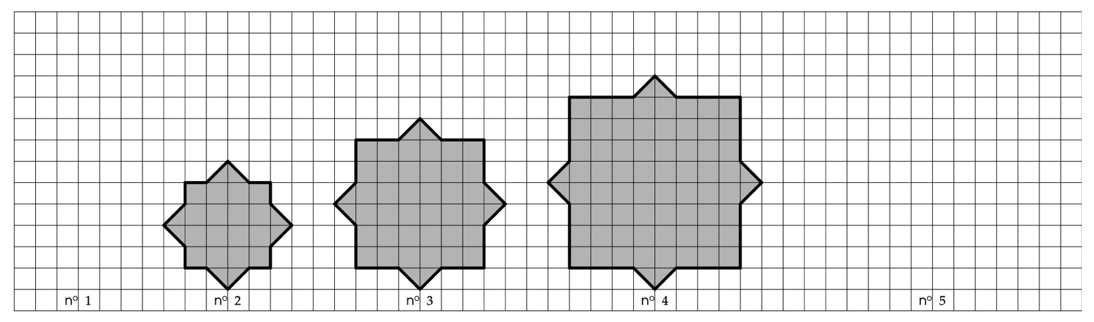

Dessiner les figures 1 et 5. Aire de la figure n°10 ? n° 100 ? n°$N$ ? Aire proportionnelle au numéro ?
Périmètre de la figure n°10 ? n° 100 ? n°$N$ ? Périmètre proportionnel au numéro ?

Situation 15

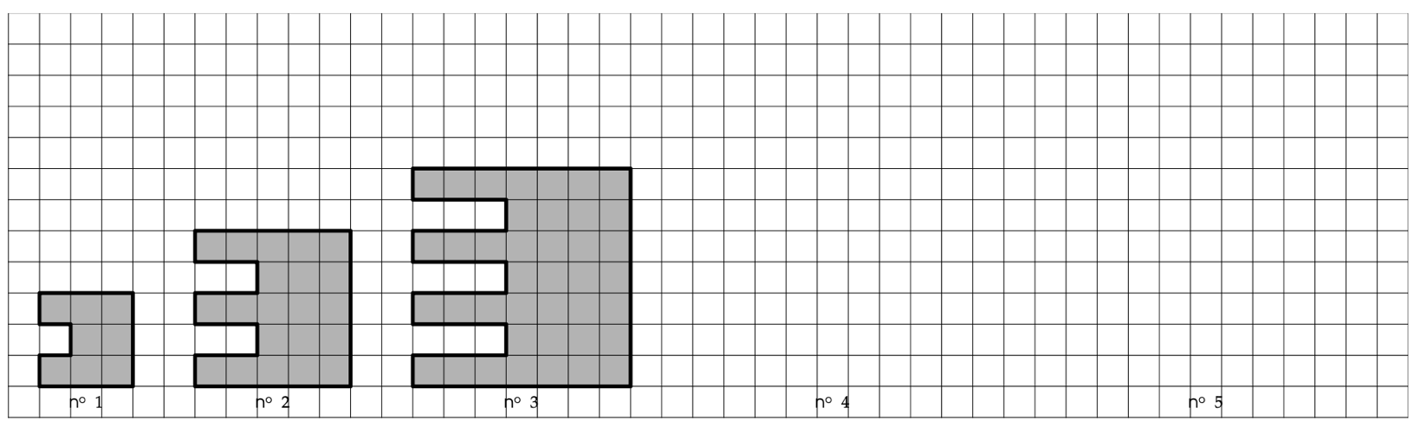

Dessiner les figures 4 et 5. Aire de la figure n°10 ? n° 100 ? n°$N$ ? Aire proportionnelle au numéro ?
Périmètre de la figure n°10 ? n° 100 ? n°$N$ ? Périmètre proportionnel au numéro ?

Situation 16

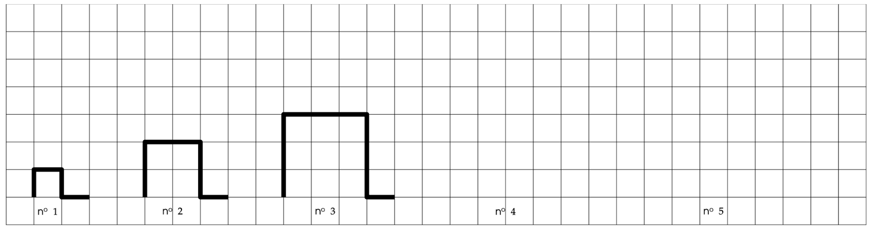

Tracer les figures 4 et 5.
Longueur de la figure n°10 ? n° 100 ? n°$N$ ? Longueur proportionnelle au numéro ?

Situation 17

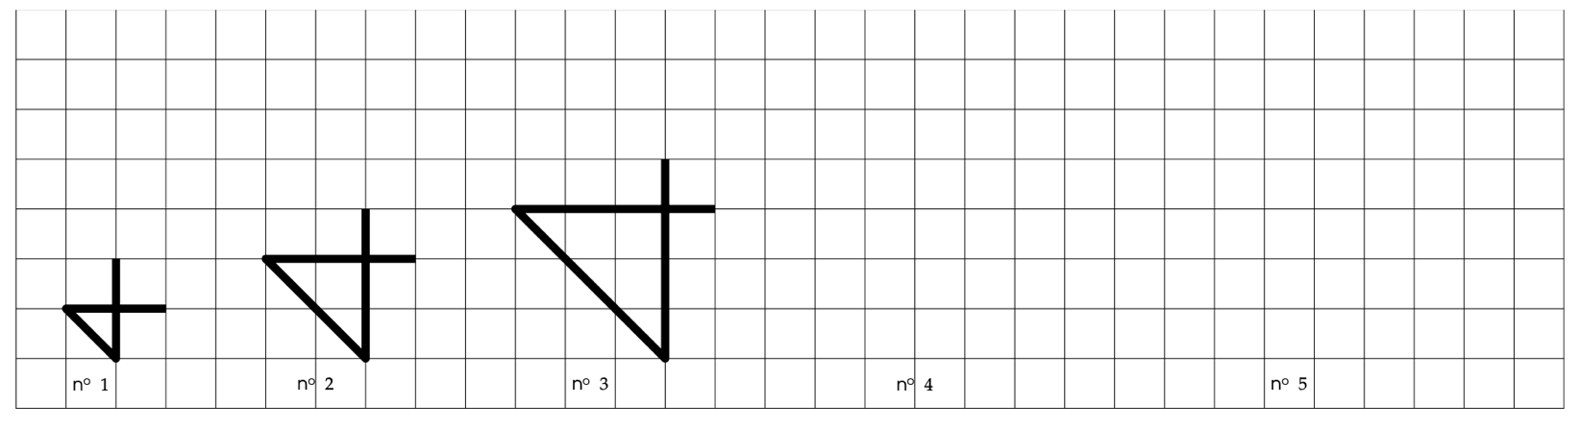

Tracer les figures 4 et 5.
Longueur de la figure n°10 ? n° 100 ? n°$N$ ? Longueur proportionnelle au numéro ?

Situation 18

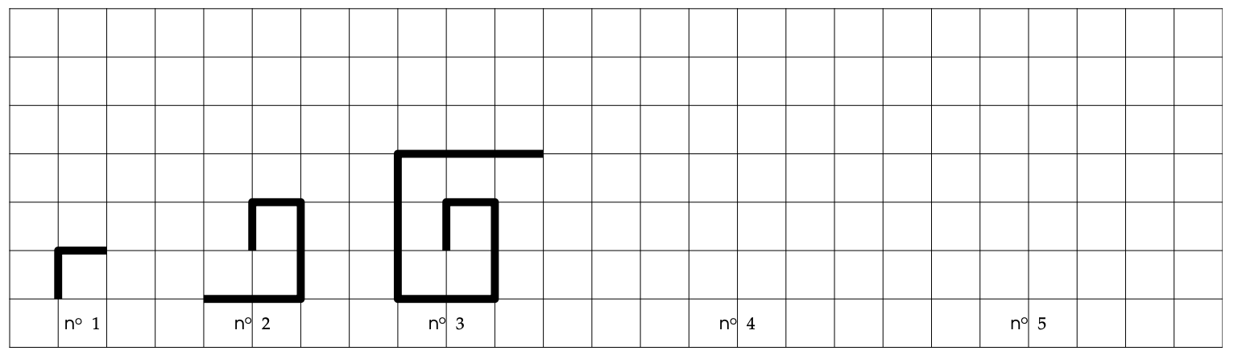

Tracer les figures 4 et 5.
Longueur de la figure n°10 ? n° 100 ? n°$N$ ? Longueur proportionnelle au numéro ?

Situation 19

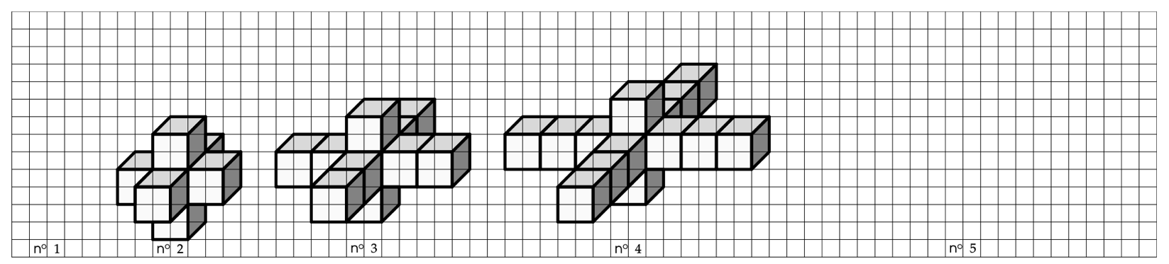

Représenter les figures 1 et 5.
Volume de la figure n°10 ? n° 100 ? n°$N$ ? Volume proportionnel au numéro ?

Situation 20

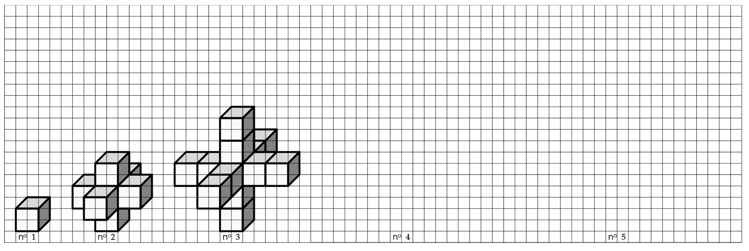

Représenter les figures 4 et 5.
Volume de la figure n°10 ? n° 100 ? n°$N$ ? Volume proportionnel au numéro ?

Situation 21

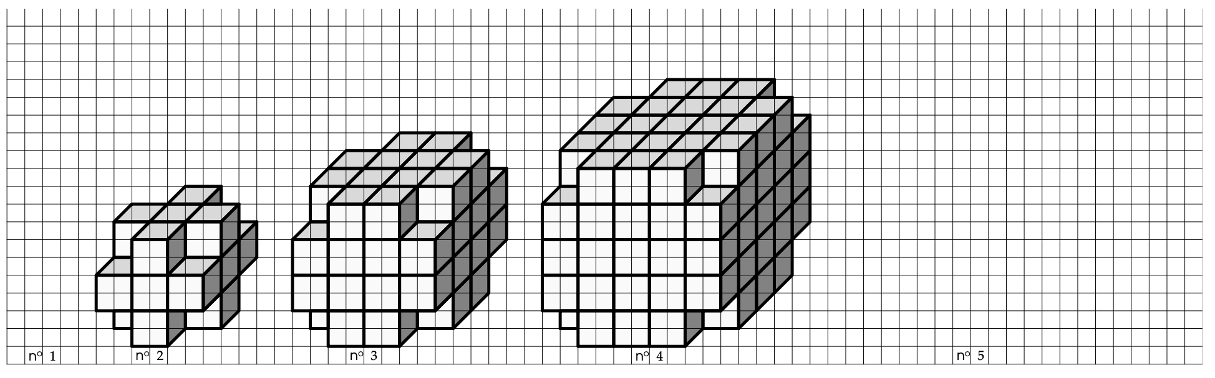

Représenter les figures 1 et 5.
Volume de la figure n°10 ? n° 100 ? n°$N$ ? Volume proportionnel au numéro ?

Situation 22

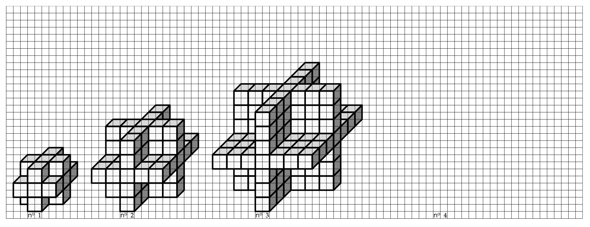

Représenter la figure 4.
Volume de la figure n°10 ? n° 100 ? n°$N$ ? Volume proportionnel au numéro ?

Situation 23

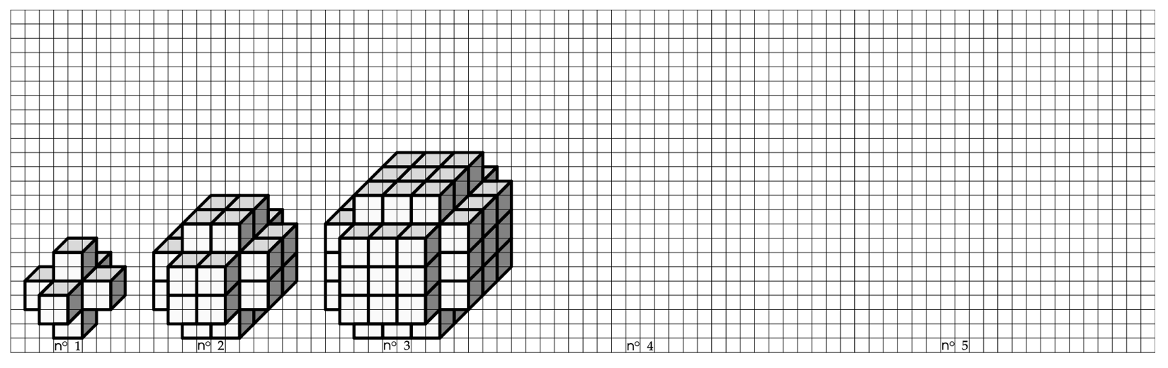

Représenter les figures 4 et 5.
Volume de la figure n°10 ? n° 100 ? n°$N$ ? Volume proportionnel au numéro ?

Situation 24

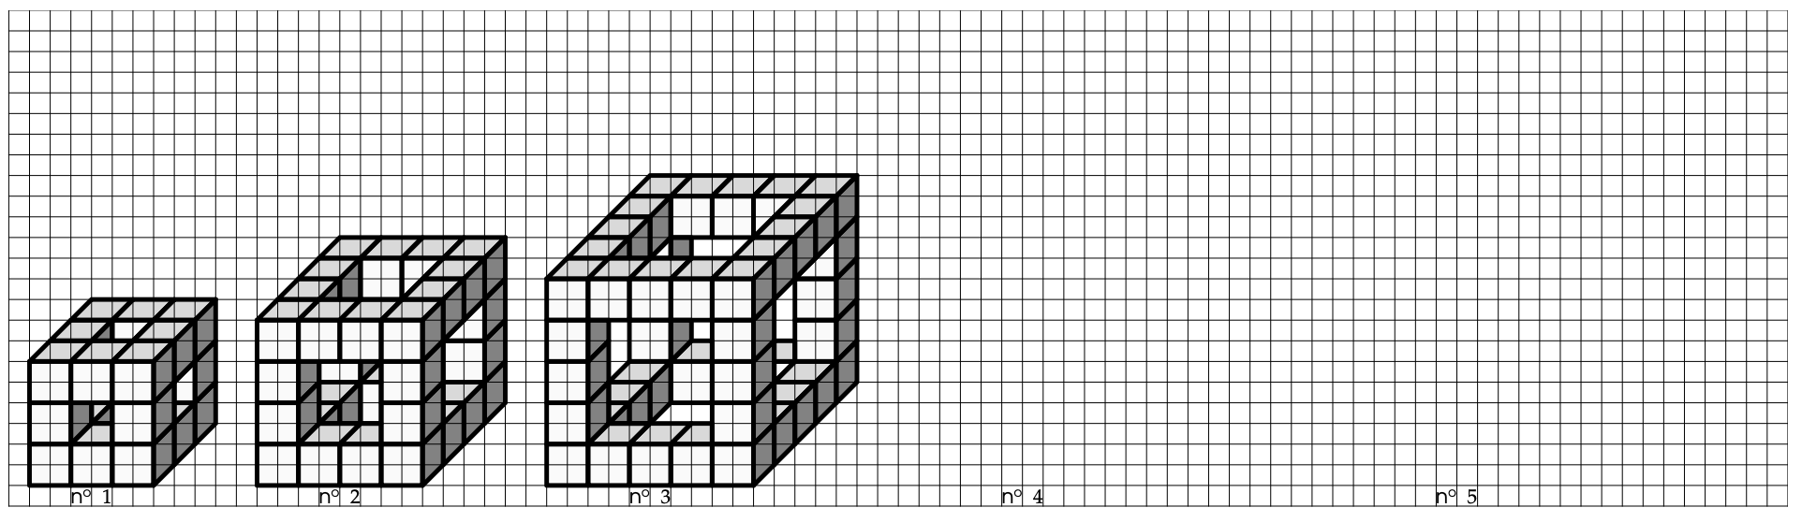
Représenter les figures 4 et 5.
Volume de la figure n°10 ? n° 100 ? n°$N$ ? Volume proportionnel au numéro ?

